彰化縣106學年度國民中小學學校實施戶外教育計畫
活 動 成 果 表
計畫名稱 |  | 彰化縣清水國民小學 戶外教育實施計畫  快樂鳥天堂 鰲鼓濕地探險趣
申請學校 |  | 社頭鄉清水國民小學
量之成效分析 | 前言：  本計畫希望配合各領域之內容，將學習場景拉至戶外，以大自然為學習教室及走動學習的方式，帶孩子實地去探訪鰲鼓濕地，領受其無際的魅力、生命力以及大自然與人相處的包容力。更希望藉由實地的接觸產生熱愛海洋之感情，進而珍惜並愛護家鄉之海洋資源。同時期待藉由資源再利用的藝術創作，表現對海洋的尊重與關懷，產生更多拋磚引玉之多元學習成效。  活動時間：106年11月14日  場次：一場  參與人數：學生63人、教師12人  學習單：1份，共63份。  滿意度調查表：回收件數共75件。

質之成效分析 | - 課程內涵  - 專人解說濕地生態，河口濕地、泥質灘地、淡水沼澤、鹹水沼澤、潮間帶、紅樹林、外  傘頂洲、魚塭、水稻田、蔗田與防風林等地形，以及濕地週圍動植物的分佈。  - 漫步濕地森林步道，欣賞當地豐富生態(黑面琵鷺、鸕鶿、高蹺鴴……)。  - 創意工藝教室 蚵貝DIY，運用沿海常見的蚵殼、廢棄的浮球和漂流木，教導學生DIY製作手工藝紀念藝術作品。藉此促進資源的再利用。  4.到向禾休閒漁場做漁人產業文化體驗，感受人與環境的夥伴關係。  a.體驗魚用膠筏、環保船  b.撈海菜體驗  c.混水摸魚摸文蛤體驗  - 成效  1.學生了解鰲鼓濕地的自然生態。  2.學生了解當地動植物的生活方式與地理環境的關係。  3.學生藉由實地參觀與體驗活動，主動探索大自然的動力提升。  4.學生能將真實濕地風貌和課本描繪之景象生態結合。  5.學生從體驗活動中因親近海洋、認識海洋，進而能珍惜海洋資源與文化。  6.學生了解大自然海洋資源的可貴，更能感受並珍惜保護海洋新生活文化。  7.學生透過DIY與學習單的活動，表現對海洋的尊重與關懷。  - 過程檢討  1.事前估算交通時間不正確無考量到實際交通路況，導致壓縮行程，應提早半小時出發。  - 問題解決策略  1.活動過後召集所有參與人員召開檢討會提出改進意見，並做記錄以利下次規劃活動。  ]
五、活動成員滿意度調查分析
1.您覺得本次戶外教育的地點適合您參觀嗎？ 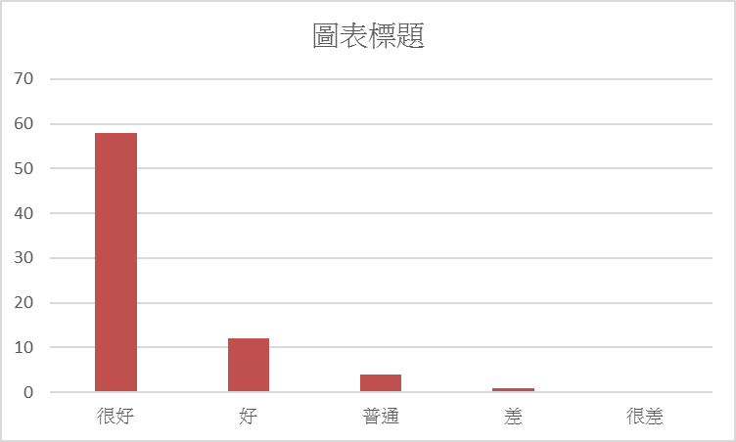
2.您覺得本次戶外教育的課程內容有趣嗎？
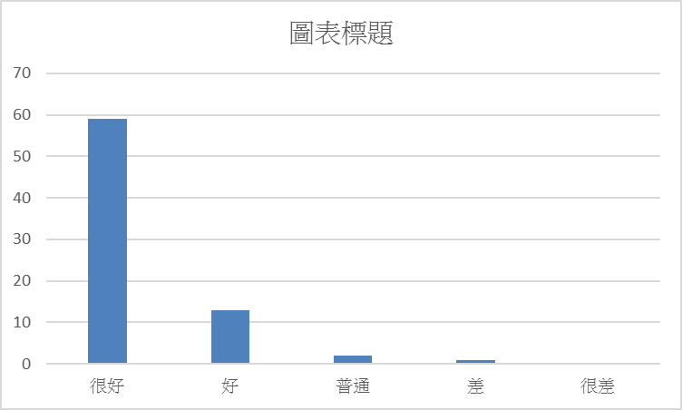
3.您覺得老師（導覽員）解說內容清楚嗎？
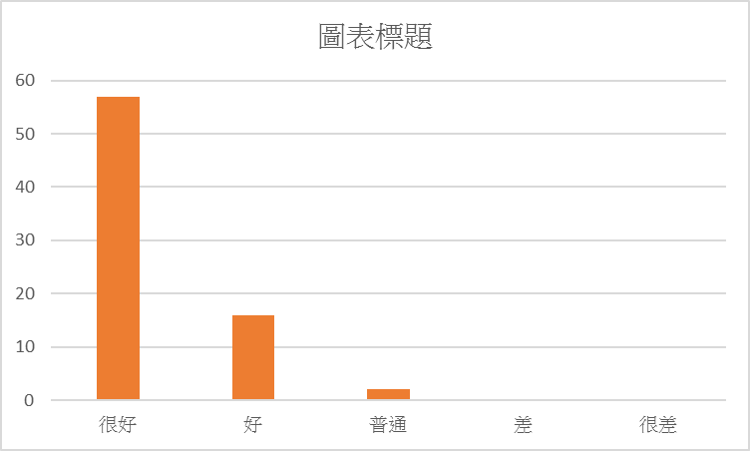
- 您認為本次課程對您學習上有幫助嗎？
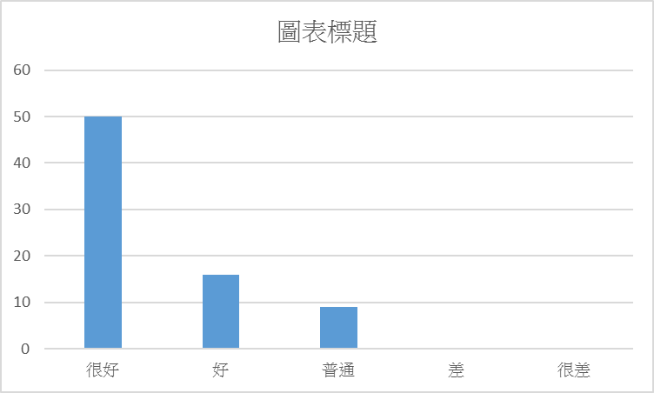
- 本次戶外教育對了解家鄉特色或文化有幫助嗎？
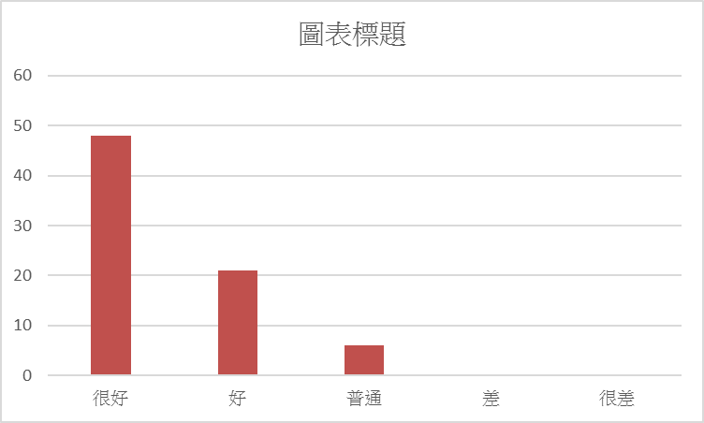
- 您對本次戶外教育整個活動喜歡嗎？
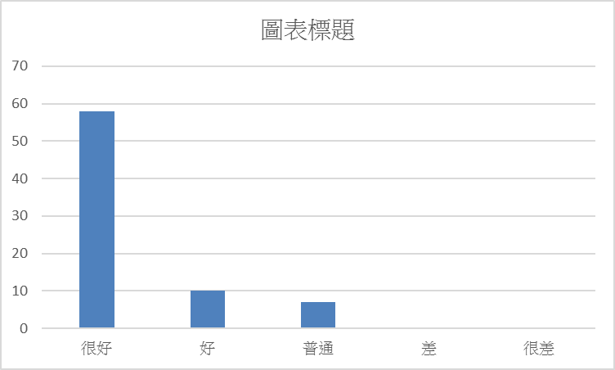
7.、問題與建議：
(1)希望行程能在增加附近的空軍基地。
(2)希望能增加其他體驗活動。
活 動 成 果 照 片 (書 面 ６ 張 以 上) 及 成 果 資 料 電 子 檔 光 碟 一 份 | 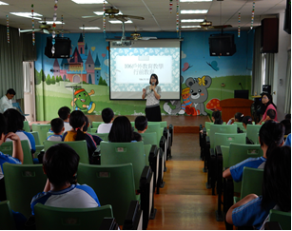 | 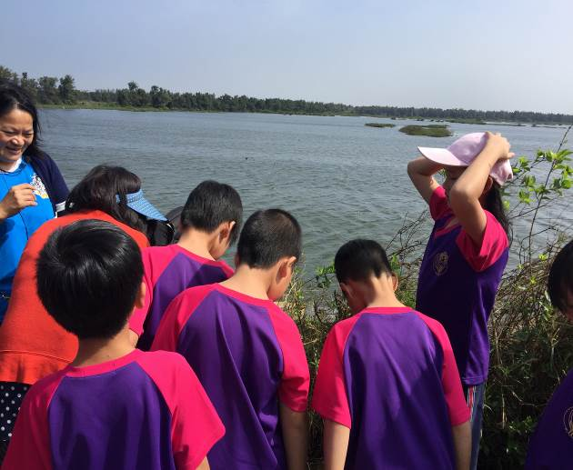
活 動 成 果 照 片 (書 面 ６ 張 以 上) 及 成 果 資 料 電 子 檔 光 碟 一 份 | 戶外教育行前教育 | 濕地尋找黑面琵鷺
活 動 成 果 照 片 (書 面 ６ 張 以 上) 及 成 果 資 料 電 子 檔 光 碟 一 份 | 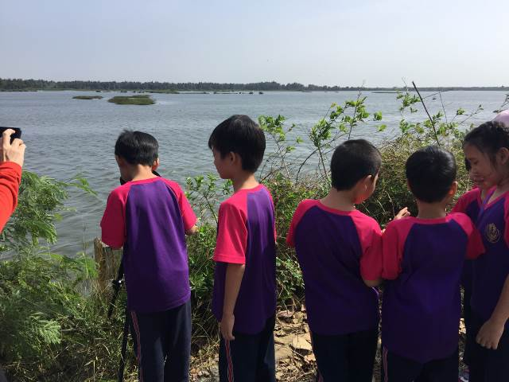 | 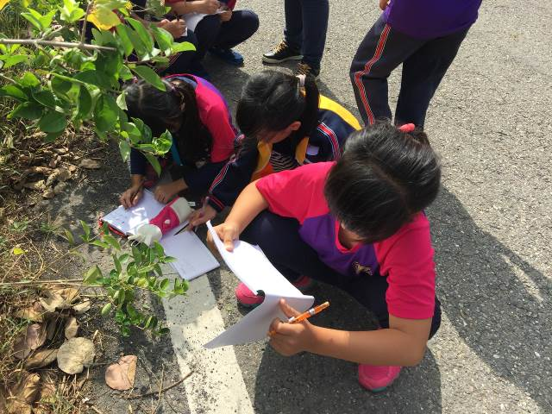
活 動 成 果 照 片 (書 面 ６ 張 以 上) 及 成 果 資 料 電 子 檔 光 碟 一 份 | 尋找鸕鶿真面目 | 用心記錄賞鳥筆記
活 動 成 果 照 片 (書 面 ６ 張 以 上) 及 成 果 資 料 電 子 檔 光 碟 一 份 | 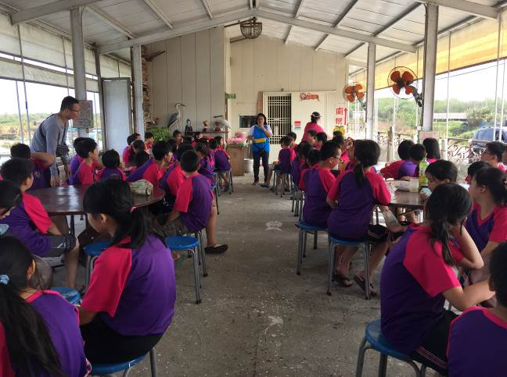 | 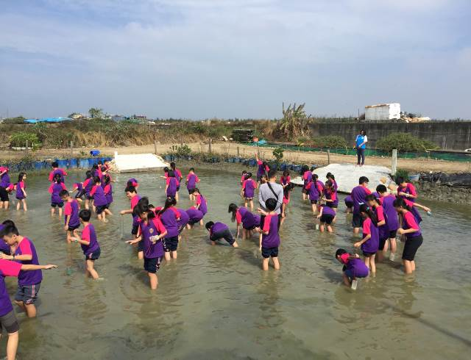
活 動 成 果 照 片 (書 面 ６ 張 以 上) 及 成 果 資 料 電 子 檔 光 碟 一 份 | 向禾休閒農場體驗活動解說 | 尋寶摸文蛤大賽

承辦人： 主任： 校長：

活 動 成 果 照 片 (書 面 ６ 張 以 上) 及 成 果 資 料 電 子 檔 光 碟 一 份 | 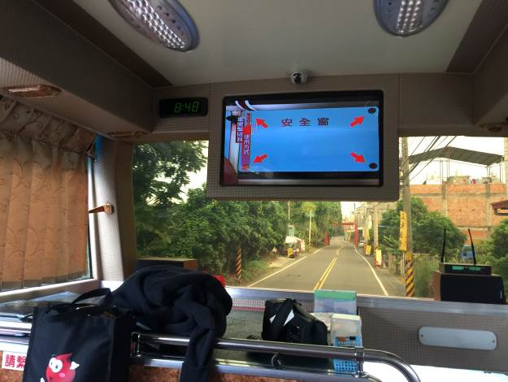 | 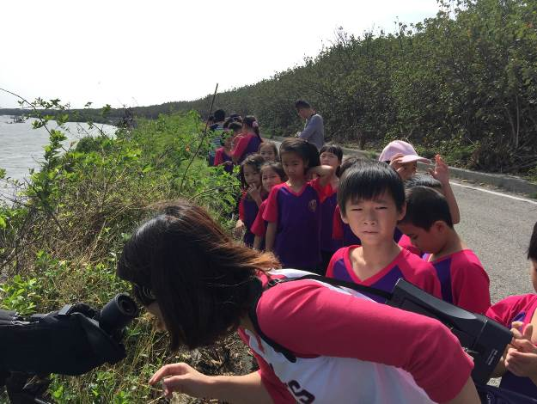
活 動 成 果 照 片 (書 面 ６ 張 以 上) 及 成 果 資 料 電 子 檔 光 碟 一 份 | 戶外教育行前遊覽車安全避難演練 | 濕地等待一探黑面琵鷺真面目
活 動 成 果 照 片 (書 面 ６ 張 以 上) 及 成 果 資 料 電 子 檔 光 碟 一 份 | 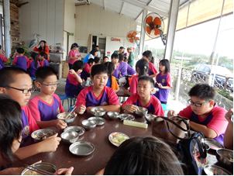 | 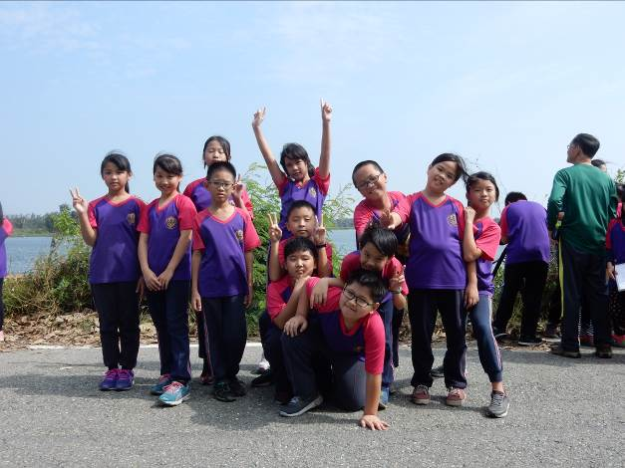
活 動 成 果 照 片 (書 面 ６ 張 以 上) 及 成 果 資 料 電 子 檔 光 碟 一 份 | 享用美味風味餐 | 濕地合影
活 動 成 果 照 片 (書 面 ６ 張 以 上) 及 成 果 資 料 電 子 檔 光 碟 一 份 | 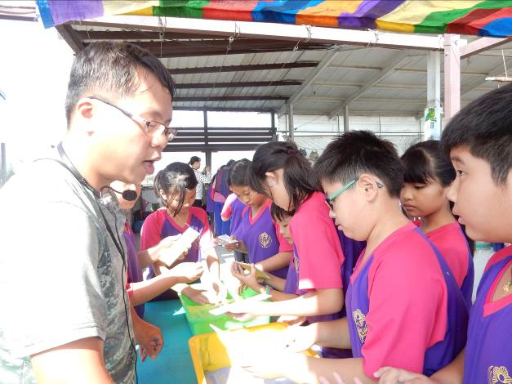 | 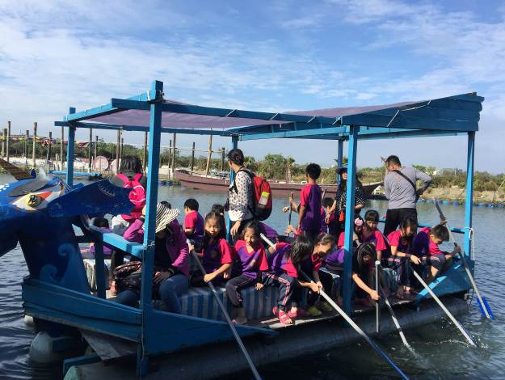
活 動 成 果 照 片 (書 面 ６ 張 以 上) 及 成 果 資 料 電 子 檔 光 碟 一 份 | DIY貝殼書籤 | 體驗魚用膠筏

承辦人： 主任： 校長：

